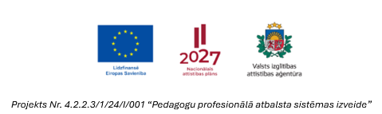

Pielikums Nr.1.
Pakalpojuma tehniskā specifikācija
Profesionālās pilnveides kursi Sveķu pamatskolas pedagogiem un atbalsta personālam “Uzvedības analīzes (ABA) metodikas izmantošana speciālās izglītības programmu apguvē”

Tirgus izpētes Nr. GNP/2026/TI/54
Pakalpojuma nosaukums | Pakalpojuma tehniskā specifikācija
Profesionālās pilnveides kursi Sveķu pamatskolas pedagogiem un atbalsta personālam “Uzvedības analīzes (ABA) metodikas izmantošana speciālās izglītības programmu apguvē” | Programmā paredzēts sniegt pamatzināšanas un veidot izpratni par ABA teorētiskajiem jēdzieniem un skatījumu uz lietišķās uzvedības analīzi kā zinātniskos pētījumos balstītu metodi.  Pedagogiem nodrošināta praktisku iemaņu apguve precīzas uzvedības un situācijas apraksta veidošanā, uzvedības mērķa noteikšanā.  Paredzēts apgūt praktiskās iemaņas ABA metodikas izmantošanai ikdienas pedagoģiskajā darbībā, kas balstītas uz zināšanām un uzvedības analīzes pamatprincipu izpratni.  Kursu ilgums – 4 akadēmiskās stundas.  Materiāli un tehniskais nodrošinājums - Dalībniekiem tiek nodrošināti mācību materiāli (drukāti vai elektroniski).

